Modul Sejarah Seni Rupa Timur I

Matakuliah Sejarah Seni Rupa membahas kronologi peradaban manusia dimulai dari pra sejarah hingga peradaban dewasa ini. Dari peristiwa budaya yang dihasilkan terdapat urutan perkembangan karya pemikiran manusia yang melahirkan berbagai macam karya khususnya seni rupa dan desain. Matakuliah ini merupakan wawasan untuk membekali konsep yang akan dirancang pada setiap mahasiswa nantinya.

BUKU REFERENSI
- Sejarah Seni Rupa Barat (Soedarso SP)
- Sejarah Seni Rupa Modern (Agus shachari)
- Menjadi Sutrasara Televisi (Naratama)
- Teknik Produksi Program Acara Televisi (Fred Wibowo)
- Menulis Skenario (Elisabeth Lutters)
- Dokumenter Dari Ide sampai Produksi (Gerzon R. Ayawaila)
- How to film appreciated Motion Pictures (Edgarv Dale )

RUANG LINGKUP PERKULIAHAN
- Seni Rupa Timur (Peradaban Mesir, Babylonia, Mesopotamia, Asyiria,)
- Seni Rupa Timur (Peredaban Persia, Cina,India)
- Seni Rupa Klasik (Peradaban Yunani dan Romawi)
- Seni Rupa Peralihan, Pertengahan dan Renaisance
- Seni Rupa Pra Modern/Modern (Barok, Rokoko, Neoklasikisme, Naturalisme, Romantisisme, Realisme)
- Seni Rupa Modern I (Impresionisme, Post Impresionisme, Ekspresionisme, Pointilisme)
- Seni Rupa Modern II (Faufisme, Dadaisme, Kubisme,Konstruktifisme, Surealisme, Abtraks)
- Seni Rupa Modern III (Eklektisisme, Pop Art, Optoc Art, Environment Art/Seni Instalasi)
- Seni Tradisi Indonesia (Palaelotikum, Neolitikum, Mesolitikum dan Megalitikum)
- Seni Rupa Hindu dan Budha Indonesia (Bangunan Candi, Fungsi Candi, Denah Candi, makna ragam/hiasan dalam candi)
- Seni Rupa Islam Indonesia ( Bangunan Masjid, Gaya Masjid, Denah Masjid dan Kaligrafi)
- Seni Rupa Bali dan Pra Modern
- Seni Rupa Modern Indonesia

TUJUAN INSTRUKSIONAL UMUM
Setelah mengikuti perkuliahan ini, diharapkan mahasiswa bisa memahami tentang pengertian, kronologi peradabannya serta ciri-ciri artefak yang menyertainya dari Seni Rupa Timur meliputi Peradaban Mesir Kuno, Peradaban Babylonia, Peradaban Mesopotamia

TUJUAN INSTRUKSIONAL KHUSUS
- Mahasiswa dapat memahami serta menjelaskan pengertian tentang Sejarah Seni Rupa Timur
- Mahasiswa dapat memahami serta menjelaskan ciri-ciri dari budaya Mesir Kuno
- Mahasiswa dapat memahami serta menjelaskan ciri-ciri dari budaya Babylonia
- Mahasiswa dapat memahami serta menjelaskan ciri-ciri dari budaya Mesopotamia

  - Peradaban Mesir Kuno
- Kerajaan Mesir Kuno Berdiri sekitar 3000-2100 SM
- Kerajaan ini terletak di Afrika Utara disekitar Mediteran dan laut merah. Daratan ini terkenal dengan daratan yang subur, berkat keberadaan dari sungai nil yang menjadi tumpuhan hidup.
- Kerajaan Mesir Kuno dibagi menjadi dua kerajaan yaitu Mesir Huli/Atas (Upper Egypt) dan Mesir Hilir/Bawah (Lower Egypt).
- Keberadaan manusia purba mesir muncul sekitar 8000 SM, dimana suku Bijirin dengan memakai lambang bulan sabit telah melakukan perburuan, dan pengumpul memakai peralatan batu
- Sekitar 7000 SM masyarakat dataran ini berpinda dikarenakan perbedaan cuaca yang tak teratur hingga membentu gurun sahara.
- Sekitar 6000 SM-4000 SM masyarakat sebelah barat daya Mesir telah menunjukan kehidupan yang tetap dengan menggembala lembu/domba,bercocok tanam disekitar sungai nil.
- Sehingga 3000 SM Bangsa Mesir telah menunjukan peradabannya dengan mempersatukan masyarakat yang ada disekitar sungai nil. Mereka juga mulai membuat monumen yang disebut Mortal.
- Berikut ini adalah contoh-contohya :

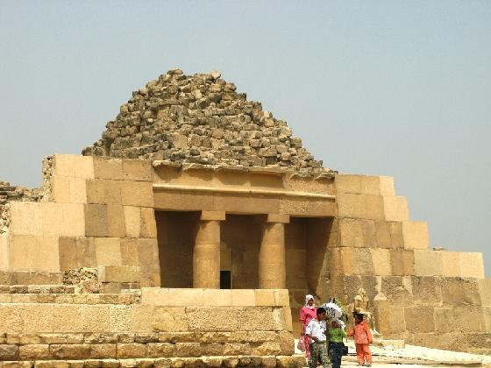 | Salah satu bentuk mastaba merupakan makam raja-raja mesir yang ada di Thebe sekarang Luxor
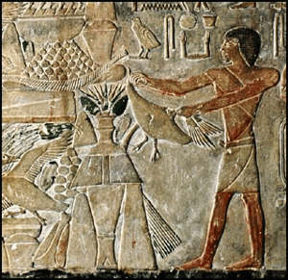 | Menunjukkan suatu lukisan mesir kuno yang ada di dalam mastaba
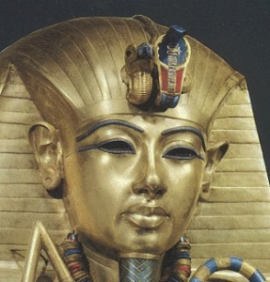 | - Kerajaan Mesir Kuno diperintah oleh Raja Menes yang awalnya berada diibukota Memphis, dan kemudian dipndahkan ke Thebe  Patung Diri Raja Pertama Mesir Kuno Menes
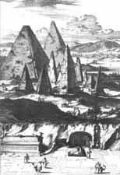
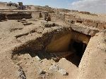 | Gambaran kota Memphis sebagai ibu kota Mesir kuno pertama
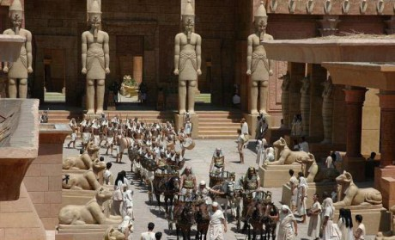 | Peninggalan mastaba yang ada di kota Thebe merupakan ibukota ke 2
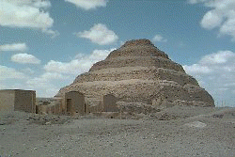 | Bentuk bangunan Piramida mulai dibangun pada generasi ketiga dengan bentuk piramida bertangga atau juga disebut “Sakkarah  Piramida pertama mesir dibangun dengan bentuk menyerupai tangga berundak-undak
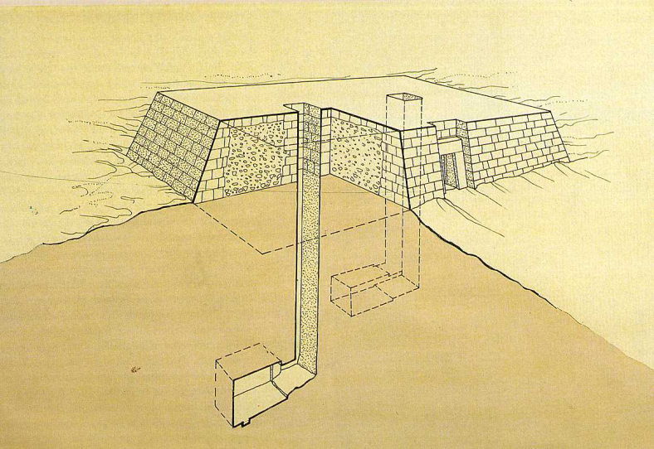 | Penampang bangunan piramida Mesir Kuno, yang menunjukkan adanya suatu tempat di bawah tanah yang dihubungkan dengan suatu lorong

- Bangsa Mesir Kuno percaya bahwa orang yang sudah mati , akan tetap hidup di alam akhirat dan dapat disempurnakan melalui pembuatan bangunan yang dihiasi dengan lukisan atau tulisan pada sebuah kuil atau mastaba.
- Bangunan Piramida adalah bangunan berbentuk prisma, didalamnya terdapat lorong-lorong yang penuh dengan luisan dan huruf hieroglif berupa simbol-simbol bermakna yang menghubungkan dengan ruangan satu dengan yang lainnya. Ruangan tersebut merupakan peninggalan raja berupa mummy serta beberapa harta karunnya.
- Berikut ini adalah contohnya :

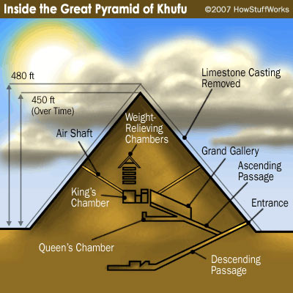 | Bentuk penampang dari piramida Mesir Kuno dan sebuah mummy yang diketemukan oleh para peneliti serta ruangan harta karun yang ditinggalkan oleh sang raja
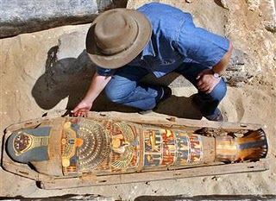
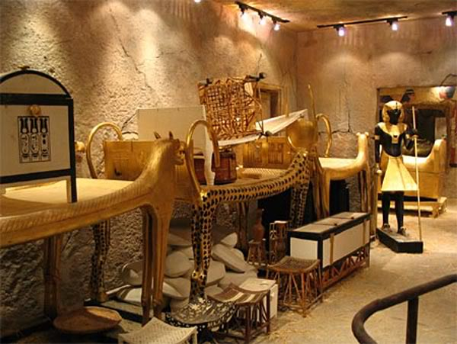

- Piramida yang besar adalah Piramida yang dibangun oleh Raja Cheops (Fir’aun Khufu), Raja Cherpen (Fir’aun Khafara) dan Raja My kerinos (Fir’aun Menkere) semuanya pada dinasty Fir’aun ke 4 (2900-2700 SM)
- Berikut ini adalah contohnya :

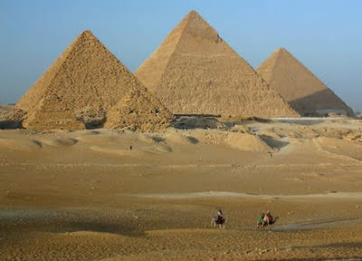 | Piramide peninggalan raja Mykerinos
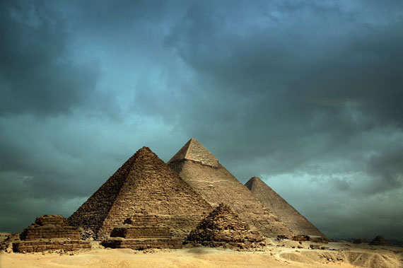 | Piramida Khufu merupakan priramida terbesar yang dibuat oleh Raja Fir’aun Khufu (Cheops)
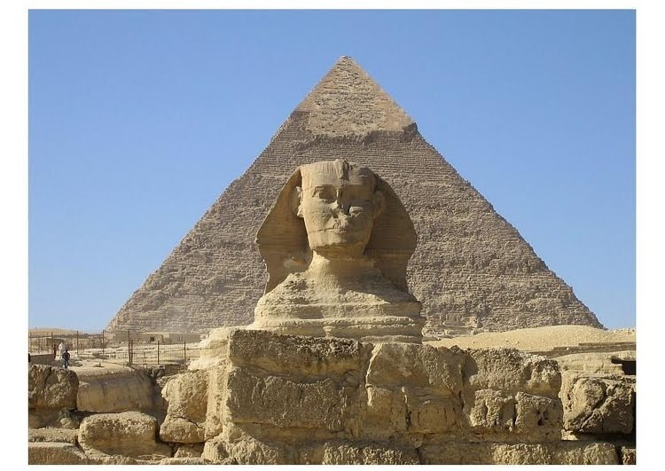 | Piramida Gisa merupakan Piramida yang didampingi Sphinx di depannya
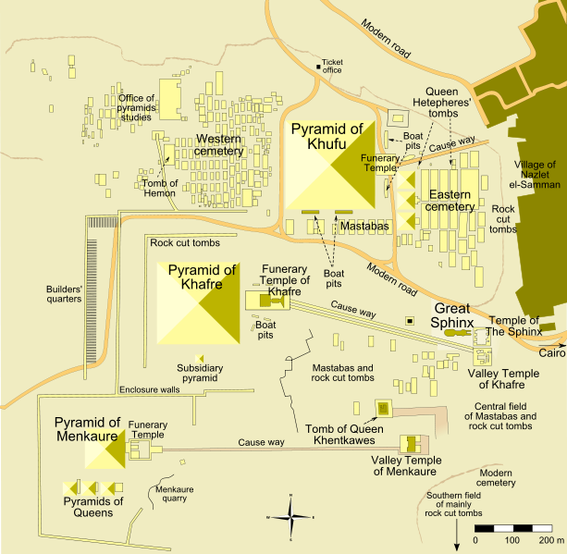 | Peta peninggalan bangunan Piramida Mesir kuno

- Sphinx adalah bangunan berbentuk badan binatang dan berkepala manusia
- Pengertiannya Binatang menunjukkan kekuatan (singa,Harimau) dan Kepala manusia melambangkan kelembutan

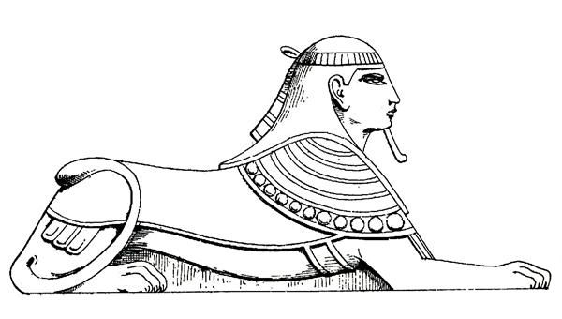
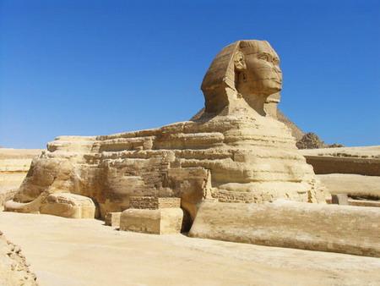
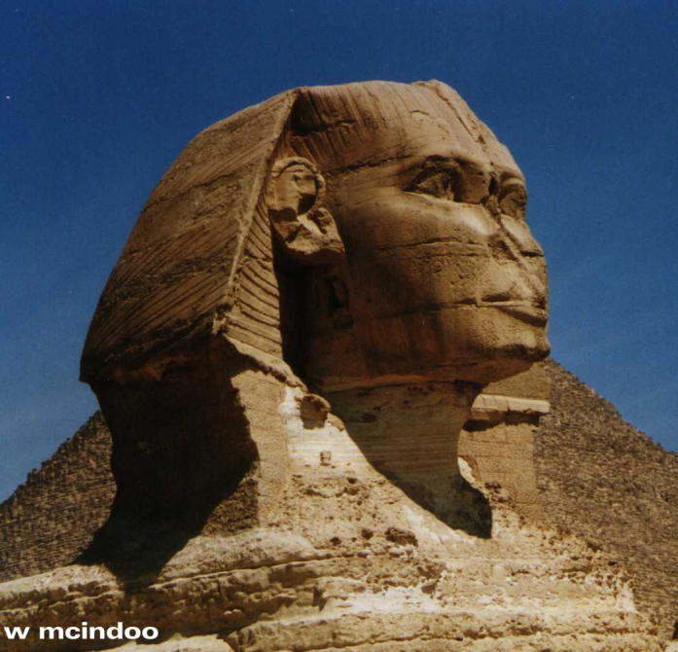 | Sphinx yang ada didepan Piramida Khufu merupakan perwujudan dari Raja Cheops (Fir’aun Khufu)

